* Activity_main.xml

Fahmi Fahreza Ahmad 202031222

* Strings.xml

Fahmi Fahreza Ahmad 202031222

* Header_navigation.xml

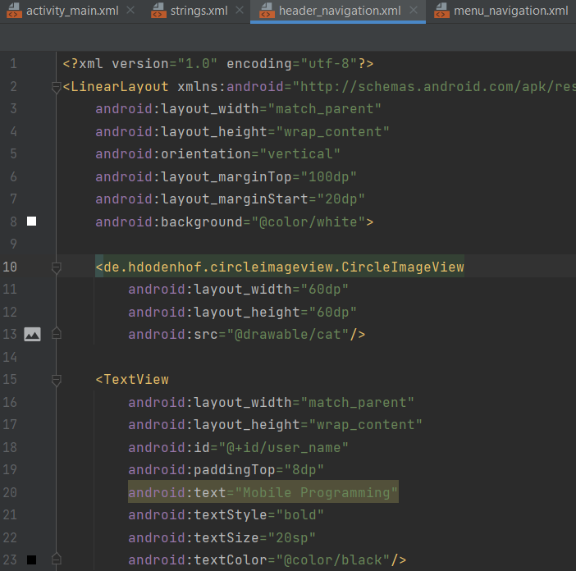

Fahmi Fahreza Ahmad 202031222

Fahmi Fahreza Ahmad 202031222

* Menu_navigation.xml

Fahmi Fahreza Ahmad 202031222

Fahmi Fahreza Ahmad 202031222

* Build.gradle

Fahmi Fahreza Ahmad 202031222

* Colors.xml

Fahmi Fahreza Ahmad 202031222

* Mainactivity.kt

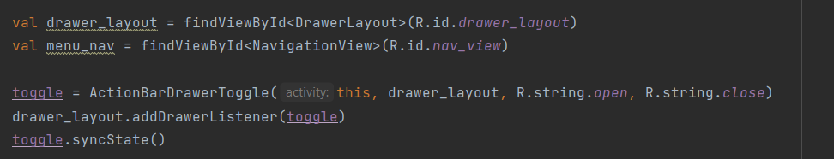

Fahmi Fahreza Ahmad 202031222

Fahmi Fahreza Ahmad 202031222

Fahmi Fahreza Ahmad 202031222

Fahmi Fahreza Ahmad 202031222

Drawable

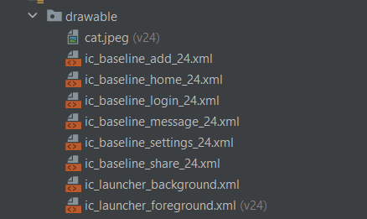

Fahmi Fahreza Ahmad 202031222

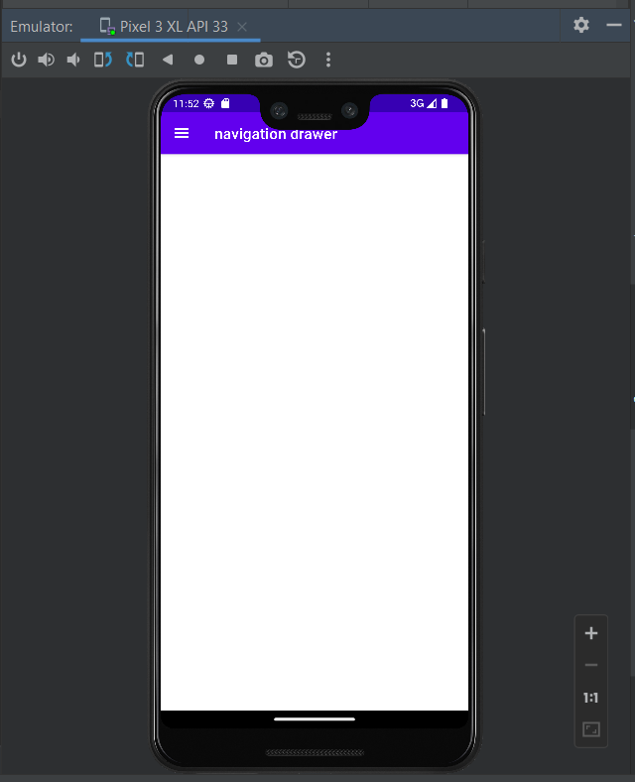

Fahmi Fahreza Ahmad 202031222

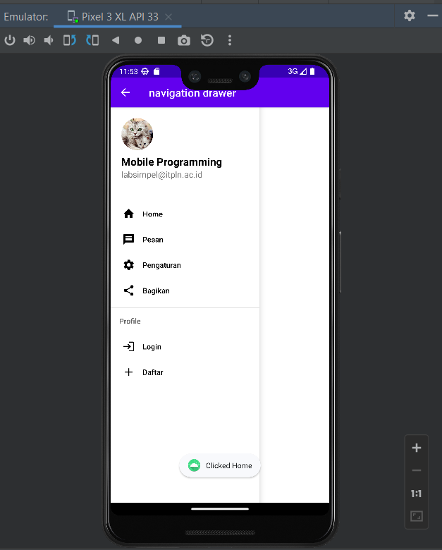

Fahmi Fahreza Ahmad 202031222